Java べき乗関数Pow0()とキーボード入力

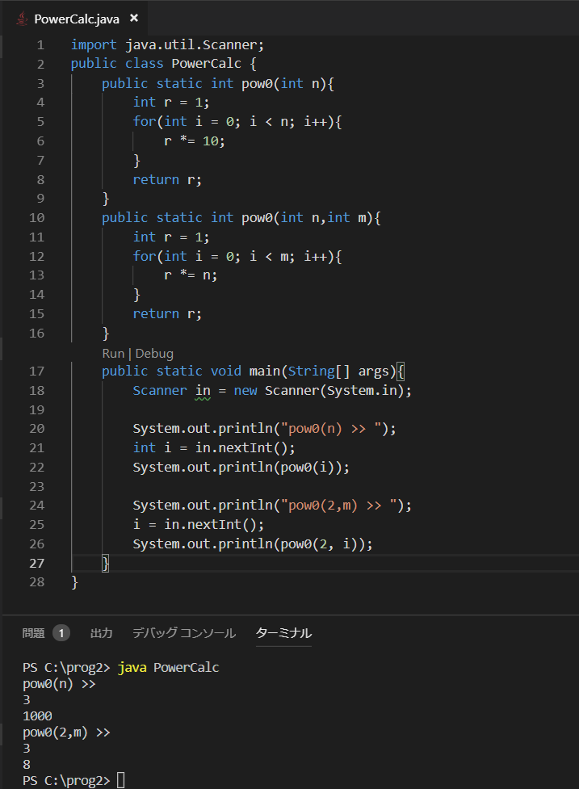1EP3 – 59 宮澤　瑛至　　提出日　12 / 17